「綠在南丫」計劃
系列二：低碳生活

南丫島實地考察活動

姓名：___________________ ( ) | 班別：_______ | 日期： _______________
第一站 榕樹灣大街
第一部分：垃圾 - 有甚麼解決方案﹖
- 在榕樹灣，採用了甚麼可持續的方法處理廢物﹖
廢物分類作循環再造。
- 試列出上述方法的三項好處。
- 減少提取天然資源，例如木和油。
- 保護天然資源。
- 減少扔棄廢物和對垃圾堆填區造成的壓力。
- 分組並沿着大街找出以下物料的回收點。於下面的地圖上(圖1)，以相應的英文字母標示下列產品的回收位置。
(i) 紙 (ii) 塑膠 (iii) 金屬 (iv) 玻璃樽
(v) 可再充電的電池 (vi) 衣服 (vii) 小型電器
圖 1
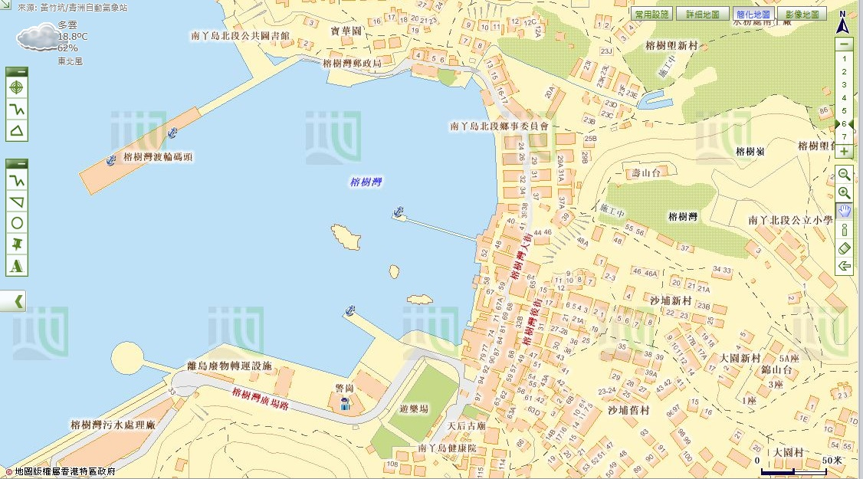
警崗
地圖由地政總署提供
- 試評估廢物分類及回收計劃是否成功：
- 題3提及的所有物品，是否都能被回收及循環再造？如果不是，哪些物品沒有被收集？
任何合理的答案。
- 這些回收點是否易達？任何合理的答案。
- 對公眾人士而言，這些回收點足夠嗎﹖試提供理據以支持你的答案。
任何合理的答案。
- 試建議兩個方法改善該計劃，使更多人（包括遊客）使用回收設施。
- 增加回收點的數量。
- 提供更多類型的回收箱，例如可充電電池和小型電器回收箱。
或任何合理的答案。

第二部分：「閉環回收利用」(Closed-loop recycling)- 是甚麼﹖
參觀「南丫部落」。
- 試找出第一部分題3所提及的其中三項產品，並指出其廢物回收後的用途。
可再造物料 | 用途 (列舉最少一個例子 )
玻璃 | 手鍊
塑料瓶 | 裝飾
布 | 布袋
或任何合理的答案
- 圖2展示了在南丫島實行的「閉環回收利用」。
圖2
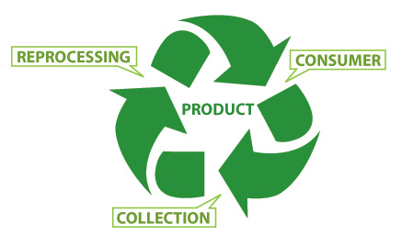
製造

收集

購買

產品

「閉環回收利用」的三個程序，包括：
- 收集廢物作循環再造
- 利用可循環再造物料製造新產品
- 購買含有可循環再造物料成份的產品
- 「閉環回收利用」如何幫助應對氣候變化﹖
- 較少廢物被運往垃圾堆填區，因此產生較少甲烷。
- 減少在提取天然資源時和製造過程中所消耗的能源，燃燒化石燃料及碳排放因而減少。
- 減低在製造過程中所產生的空氣污染。
或任何合理的答案。
- 作為消費者，你應該在「閉環回收利用」中擔當甚麼角色，以幫助應對氣候變化﹖
- 收集可回收物料。
- 購買含有可循環再造物品成份的產品。
或任何合理的答案。
- 你認為全部的可回收物料都能進入回收循環嗎﹖為甚麼﹖
不能。
- 產品是低增值。
- 提取物料的過程困難，成本也昂貴。
- 缺乏技術支援。
或任何合理的答案。
- (i) 如果可回收物料不能作廢物回收，它們會被送到哪裏﹖
垃圾堆填區。
Taking into consideration of your answers in (a) and (b), do you think
recycling is a good way to combat climate change? What else can we
do to combat climate change?
- 你認為是否全部可回收物料都在本港廢物回收﹖為甚麼﹖
否，廢物回收無利可圖。
(iii) 參考題(i) 和 (ii)的答案，你認為回收是一個應對氣候變化的好方法嗎﹖為甚麼﹖我們還能做甚麼以應對氣候變化﹖
- 是。減少廢物進入垃圾堆填區。
- 不是。由於在循環再造的過程中需要使用能源，「減少耗用」、「重用」及「替代」比「循環再造」更好。
- 節省能源。
- 乘搭公共交通工具。
或任何合理的答案。
第三部分：環保購物
分組並沿著大街向前行。
- 試到其中一間綠色商店，選擇兩款你認為環保的包裝食物。根據食物標籤上的資料完成下表。

 | 食物一 | 食物二
(i) 食物名稱
(ii) 食物是自家製造嗎﹖如  否，它在哪裏生產﹖ | 是 否  如否，  香港  內地  其他國家 | 是 否  如否，  香港  內地  其他國家
(iii) 食物是由有機農場生
產嗎﹖
(iv) 材料數量
(v) 材料是來自植物還是  動物﹖試舉兩個例子。 | 植物  動物  兩者皆是  例子：  _____________________  _____________________ | 植物  動物  兩者皆是  例子：  _____________________  _____________________
(vi) 包裝的物料是甚麼﹖ | 膠袋  紙  其他  _____________ | 膠袋  紙  其他  _____________
2. 你會購買哪一款食物以減低碳排放﹖試列出三個原因以支持你的答案。
任何合理的答案。

第二站 本地農場
- 分組並觀察這農場的運作，採訪農夫以完成下表。

問題 | 答案
(i) 如何改善土壤的質素﹖ | 使用化學肥料  使用堆肥  以遮蓋物覆蓋土壤  輪作  休耕  農林業：樹木與農作物一起種植  其他 _______________________
(ii) 如何避免害蟲﹖ | 使用化學殺蟲劑  使用光碟  使用塑膠球  種植不同種類的農作物  輪作  種植伴生農作物  使用捕蟲器  其他_______________________
(iii) 如何運用水源﹖ | 興建水井  建造儲水箱或水塘  以有機物質覆蓋土壤  使用翻土灌溉  其他_______________________
(iv) 使用甚麼工具耕種﹖ | 使用簡單工具，例如：鋤頭  使用機器，例如： ___________
(v) 有甚麼有用的產品﹖ | 農作物，例如：蕃茄，生菜  動物產品，例如：___________________

- 你認為農場的運作方式能減低碳排放嗎﹖試列出原因。

 | 這個方法能幫助減低碳排放嗎﹖試填上‘’ 或‘’。 | 如果能夠，這個方法如何幫助減低碳排放﹖
(i)改善土壤質素的方法 |  | (i), (ii)和(iv)的答案：  - 減少使用化石燃料於製造肥料和產生電力，以用作抽水及驅動機器，燃燒化石燃料及碳排放因而減少。
(ii)避免害蟲的方法
(iii)運用水源的方法
(iv)耕種工具
(v)產品的種類 |  | 蔬菜  - 沒有飼養動物，減少甲烷排放。
- 你會購買這農場生產的農產品以減緩氣候變化嗎﹖試列出原因以支持你的答案。
會，
- 因為農夫沒有使用化肥於土壤，令我們的健康得到保障。
- 減少燃燒化石燃料可減低污染。
或任何合理的答案。

第三站 洪聖爺灣泳灘植林區
- 閱讀展板上的資料。樹可以分成哪兩類﹖試各舉一例。
類型 | 例子
外來物種 | 大葉相思
本地物種 | 長春藤

- 這個地點種植了哪一類的樹木﹖為甚麼﹖
外來物種。因為他們即使在小山火後也能夠快速地生長。他們可以壓制在下層生長的植物，讓森林更快再生。
- 植樹如何有助減緩氣候變化﹖
樹木通過光合作用吸收二氧化碳。樹木增加有助吸收二氧化碳。
- 除了植樹，我們還可以做甚麼以減緩氣候變化﹖試建議最少兩種方法。
i. 保護樹木。
ii 少用紙張，以助遏制濫伐林木。
或任何合理的答案。

第四站 自家農場

在蘆鬚城村，觀察村屋外進行的活動。
- 村屋外進行了甚麼活動﹖
耕作。
- 你能否找到大片農地嗎﹖
不能。
- 這個農場種植了甚麼農產品﹖
蔬菜。
- 你認為這些農產品只供自用嗎﹖試列出理由以支持你的答案。
- 是，因為農田的面積及產出很小。
或任何合理的答案。
- 自家種植食物如何有助減少本港的碳排放呢﹖
它可以節省用於運輸、生產及包裝的燃料，燃燒的化石燃料及碳排放因而減少。
- 你可以在家裏種植自己的食物嗎﹖為何可以或為何不可﹖
不可以，因為沒有足夠的空間。
- 我們還可以在食物供應上做甚麼，以減緩氣候變化﹖
- 吃本地生產的食物。
- 多吃菜少吃肉。

第五站 泥灘

- 泥灘有甚麼特徵﹖
- 它的地勢是怎樣的﹖地勢較平坦、低窪地。
- 泥灘是由甚麼組成﹖沙和泥。
- 水位會隨時間改變嗎﹖是。
- 哪些生物會棲息於泥灘﹖
 | 例子
植物 | 紅樹林
濕地動物 | 招潮蟹，彈塗魚，小白鷺，貝類
- 泥灘為這些生物提供了甚麼﹖
居住地。
- 所有動物都是長期棲息於水中嗎﹖
不是。
- 氣候變化如何影響泥灘的水位﹖
海冰融化導致泥灘的水位上升。
- 水位的變化如何影響生物﹖
生物將棲息於水下，失去其棲息地。部分可能因找不到足夠食物而死亡，導致一些物種絕種。
- 你於日常生活中可以做甚麼，以保護這些生物﹖
- 減少使用紙張。
- 節約能源。
- 使用本地生產的產品。
或任何合理的答案。

